诚信考试，诚信做人。
学 院： 专 业： 班 级 学 号： 姓 名：

装 订 线
广东工业大学考试试卷 ( )
20 18 -- 20 19 学年度第 2 学期

课程名称 高数第十章测验 试卷满分 100 分
考试形式： 闭卷
题 号 | 一 | 二 | 三 | 四 | 五 | 六 | 七 | 八 | 九 | 十 | 总分
评卷得分
评卷签名
复核得分
复核签名
1.（5分） 改变积分次序 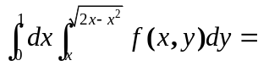
2．（5分）

3．计算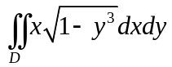,其中D是由曲线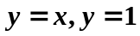及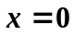所围成的区域. （15分）
试卷编号：
4．计算二重积分 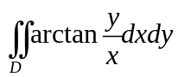 其中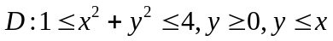。（15分）

5．设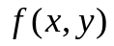连续，且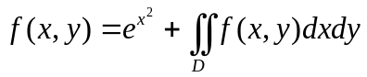，其中是由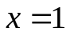，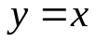及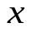轴所围成区域，求。（15分）

6. 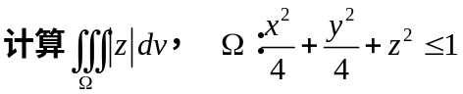（15分）；

7.设是曲线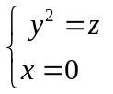绕轴旋转一周而成的曲面与平面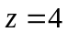围成的空间区域，求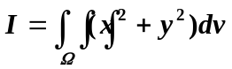（15分）

8.设是锥面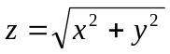与球面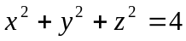所围成，计算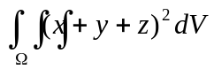。（15分）

